**Администрация**

**Викуловского муниципального района**

**ОТДЕЛ ОБРАЗОВАНИЯ**

**________________________________________________________________**

# ПРИКАЗ

**14 февраля 2017 г. № 13/2 - ОД**

**с. Викулово**

В соответствии введением нового сервиса «Обратная связь» в автоматизированную информационную систему «Электронная школа Тюменской области»

**ПРИКАЗЫВАЮ:**

1. Назначить ответственным по контролю за ведением АИС «Электронная школа Тюменской области» Волынкину Надежду Ивановну, заместителя начальника отдела образования.

2. Заместителю начальника отдела образования (Волынкина Н.И.) довести до руководителей образовательных организаций и заведующих отделениями описание работы функционала «обратной связи» в АИС «Электронная школа Тюменской области» в срок до 15.02.2017 г. согласно приложению 1.

3. Руководителям образовательных организаций (Лотов А.А., Вальтерова С.И.):

3.1. назначить ответственных за работу с «обратной связью» в АИС «Электронная школа Тюменской области» в срок до 17.02.2017 г.;

3.2. разместить сведения об ответственном за работу с «обратной связью» в АИС «Электронная школа Тюменской области» в срок до 20.02.2017 г.;

3.3. проинформировать педагогические коллективы и родителей о введении нового сервиса в срок до 27.02.2017 г.

4. Контроль за исполнением приказа оставляю за собой.

Начальник

отдела образования О.И. Саганович

Приложение к приказу

От 14.02.2017 г. №13/2

**Описание работы**

**функционала обратной связи**

**в АИС «Электронная школа Тюменской области»**

***(в веб-версии и мобильном приложении «Образование72»)***

**Общее описание процесса.**

Заявители могут направить запрос обратной связи как с использованием веб-версии АИС «Электронная школа Тюменской области», так и с использованием мобильного приложения «Образование72».

**1. Создание обращения заявителем.**

При создании обращения заявителю доступно 2 рубрики:

- Вопрос к школе;

- Технические вопросы.

Текст обращения ограничен 500 символами, возможно прикрепление файла к обращению.

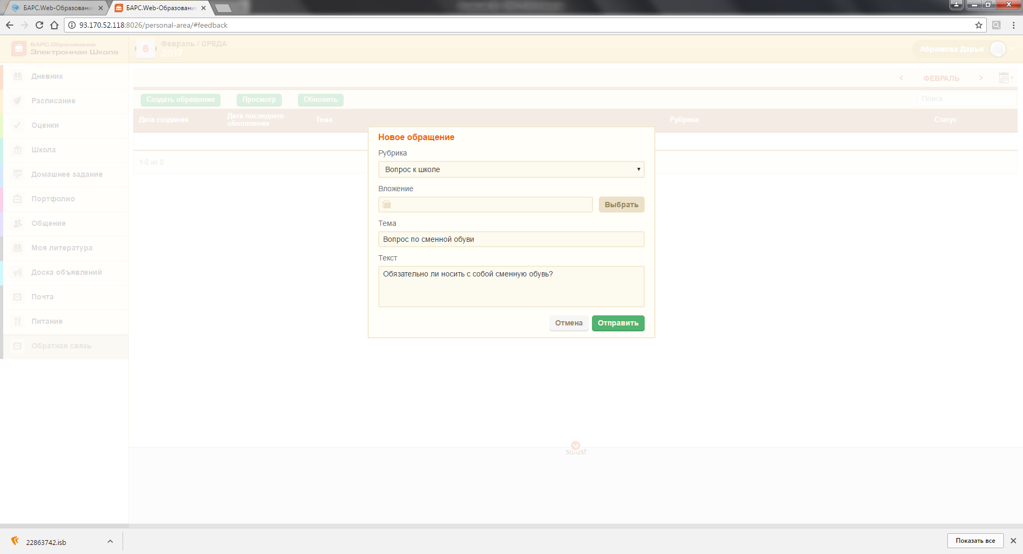

**2. Обработка обращения заявителя.**

**Рубрика «Вопрос к школе».**

При выборе заявителем рубрики «Вопрос школе» обращение будет поступать непосредственно в общеобразовательное учреждение, заместителю директора в АИС «Электронная школа Тюменской области» (Пуск — Обратная связь).

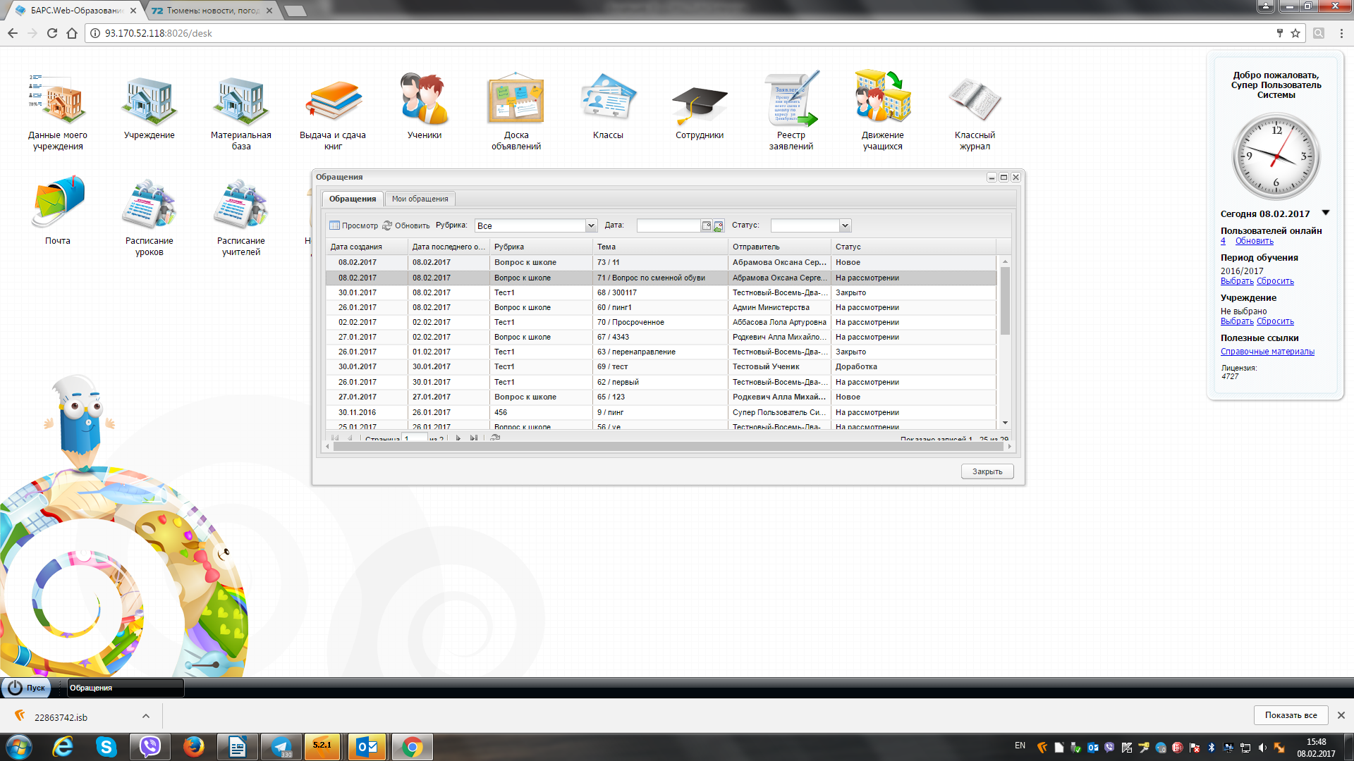

В случае, если направленное заявителем обращение не относится к компетенции школы, заместителю директора доступна функция «Вне компетенции» (в этом случае обращение будет направлено в Систему управления инцидентами для дальнейшего рассмотрения).

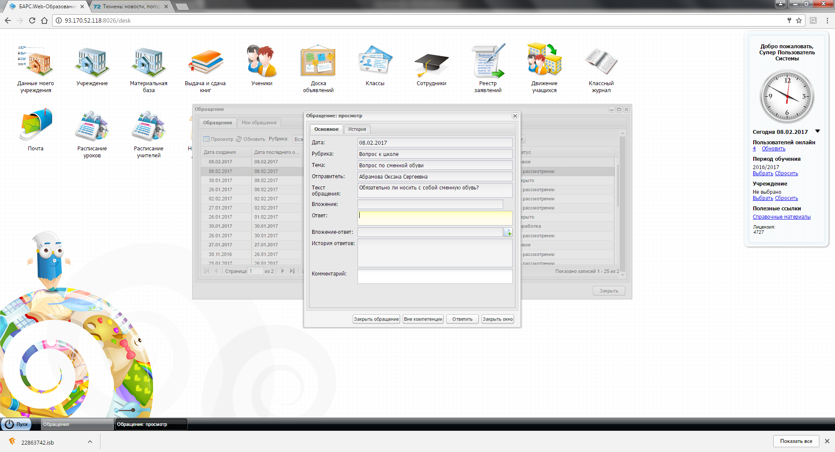

У заместителя директора есть 3 рабочих дня для подготовки и направления ответа заявителю, в случае просрочки — данное обращение автоматически направляется системой директору учреждения.

У директора учреждения есть 2 рабочих дня для подготовки и направления ответа заявителю, в случае просрочки — данное обращение автоматически направляется системой в муниципальный орган управления образованием.

У муниципального органа управления образованием есть 3 рабочих дня для подготовки и направления ответа заявителю, в случае просрочки — данное обращение автоматически направляется системой в Департамент образования и науки Тюменской области.

**Рубрика «Технический вопрос».**

При выборе заявителем рубрики «Технический вопрос» обращение будет поступать в Систему управления инцидентами для дальнейшего рассмотрения и ответа заявителю в срок не более 30 календарных дней.

**3. Получение ответа заявителем и повторное обращение заявителя.**

В случае, если заявителем была выбрана рубрика «Вопрос школе», заявитель может просматривать ход рассмотрения его обращения и подготовленный для него ответ в личном кабинете АИС «Электронная школа Тюменской области», а также в мобильном приложении «Образование72».

В случае, если заявителем была выбрана рубрика «Технический вопрос», ответ заявителю будет направлен по электронной почте.

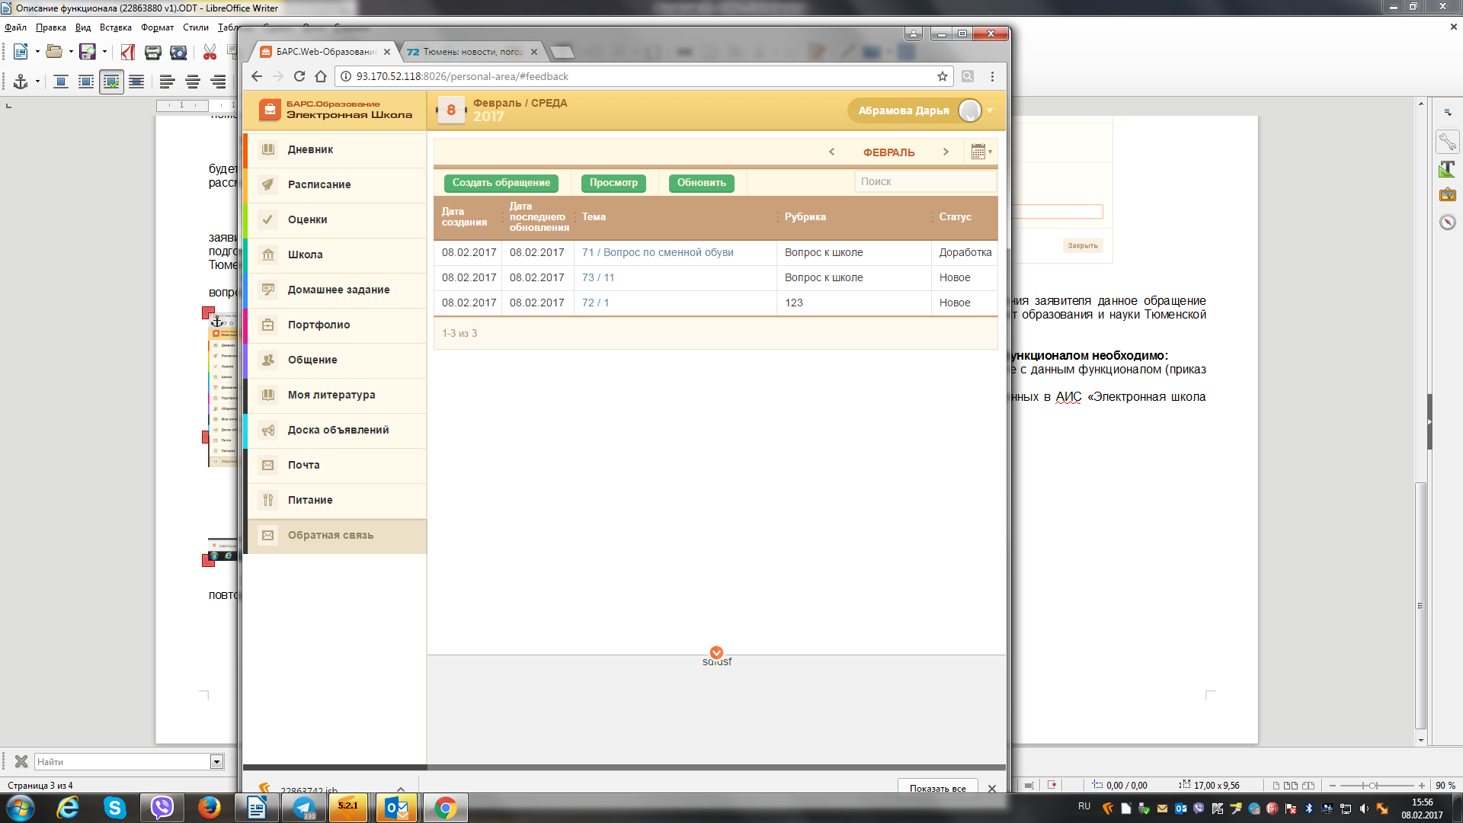

В случае, если заявителя не устраивает полученный ответ, он может повторить запрос.

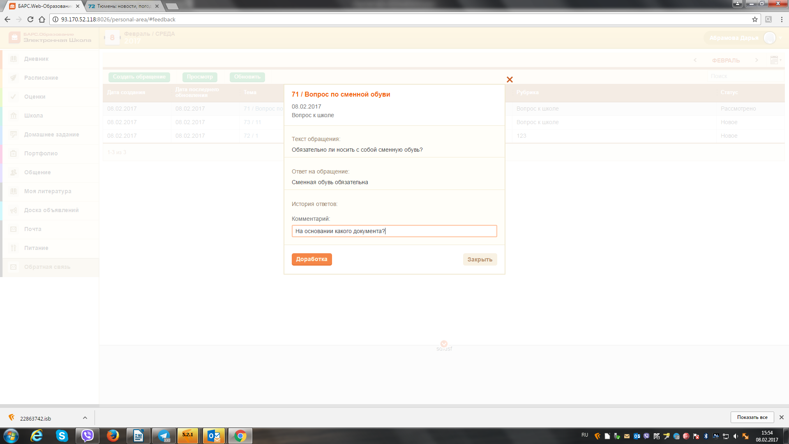

В случае пятого повторного обращения заявителя данное обращение уведомлением направляется в Департамент образования и науки Тюменской области.

**Перед началом работы с данным функционалом необходимо:**

1. Назначить ответственных по работе с данным функционалом (приказ учреждения) до 17.02.2017.

2. Внести информацию об ответственных в АИС «Электронная школа Тюменской области» 20.02.2017 (под ролью Администратора школы, Пуск — Обратная связь — Настройки обратной связи).